Для подачи заявления через портал государственных услуг необходима подтвержденная учетная запись пользователя портала. Далее выполнить следующие действия:
После авторизации абитуриент попадает в главное меню (рис1)
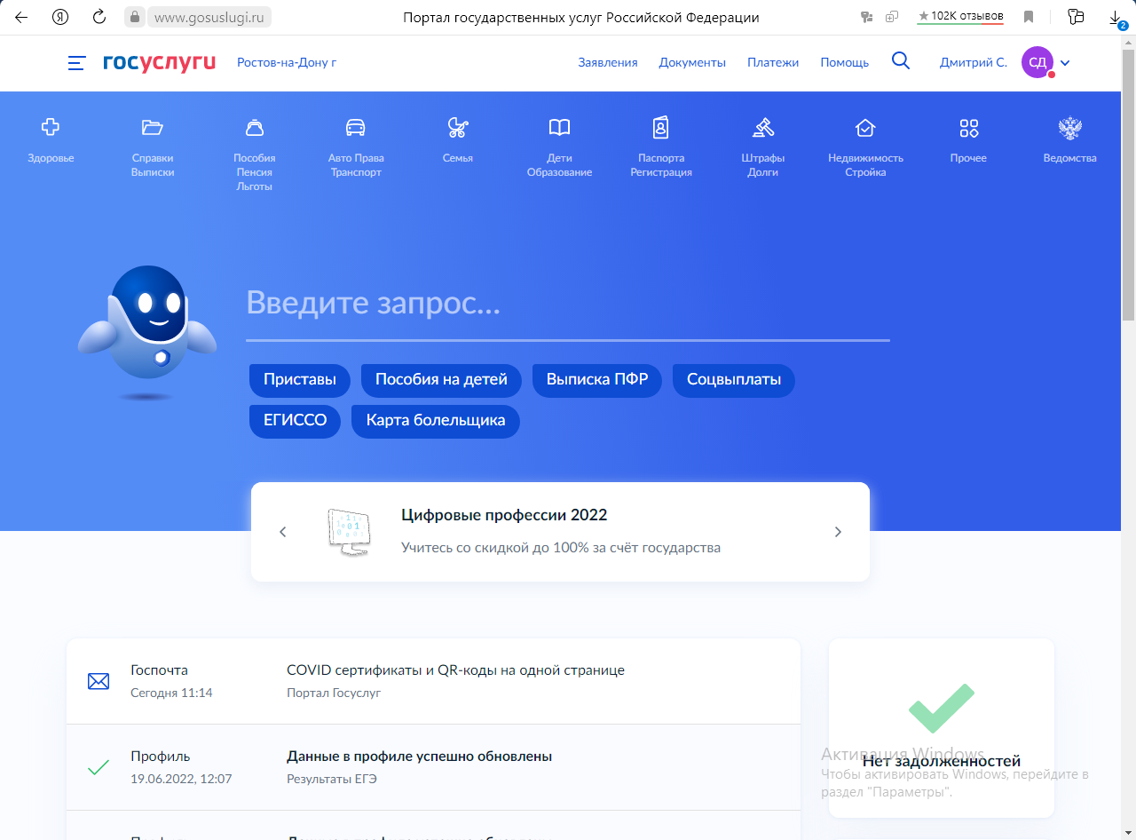
Рис 1 – Главное меню
Выбрать раздел «Дети Образование» (рис2)
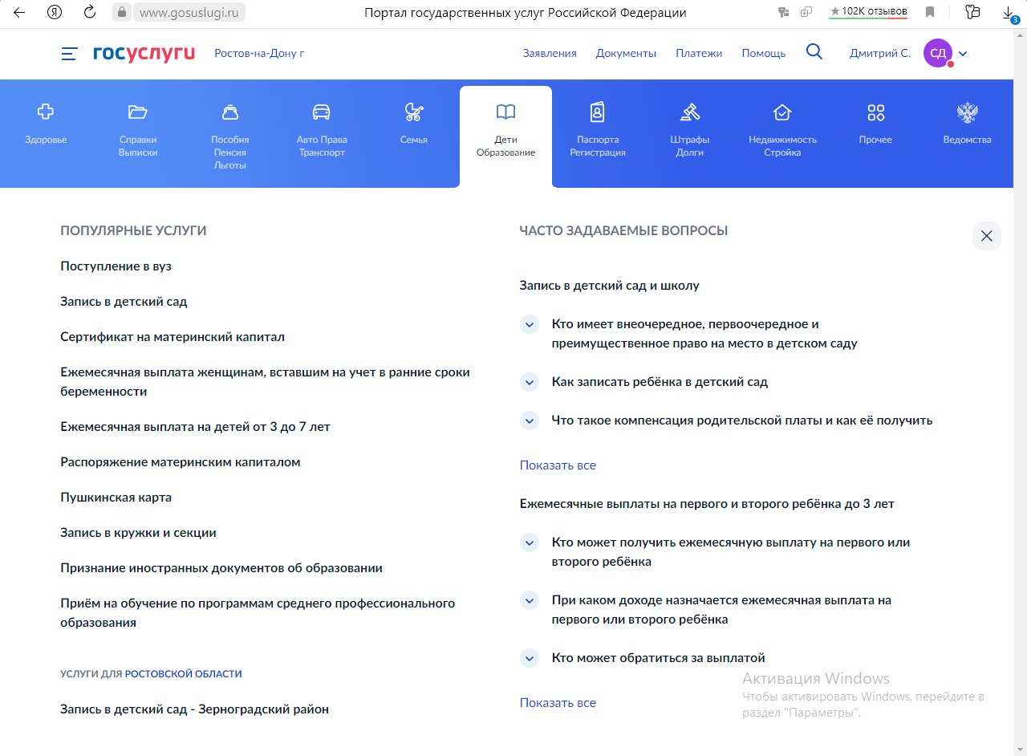
Рис 2 – Дети Образование
Перейти в раздел «Приём на обучение по программам среднего профессионального образования» (рис3)
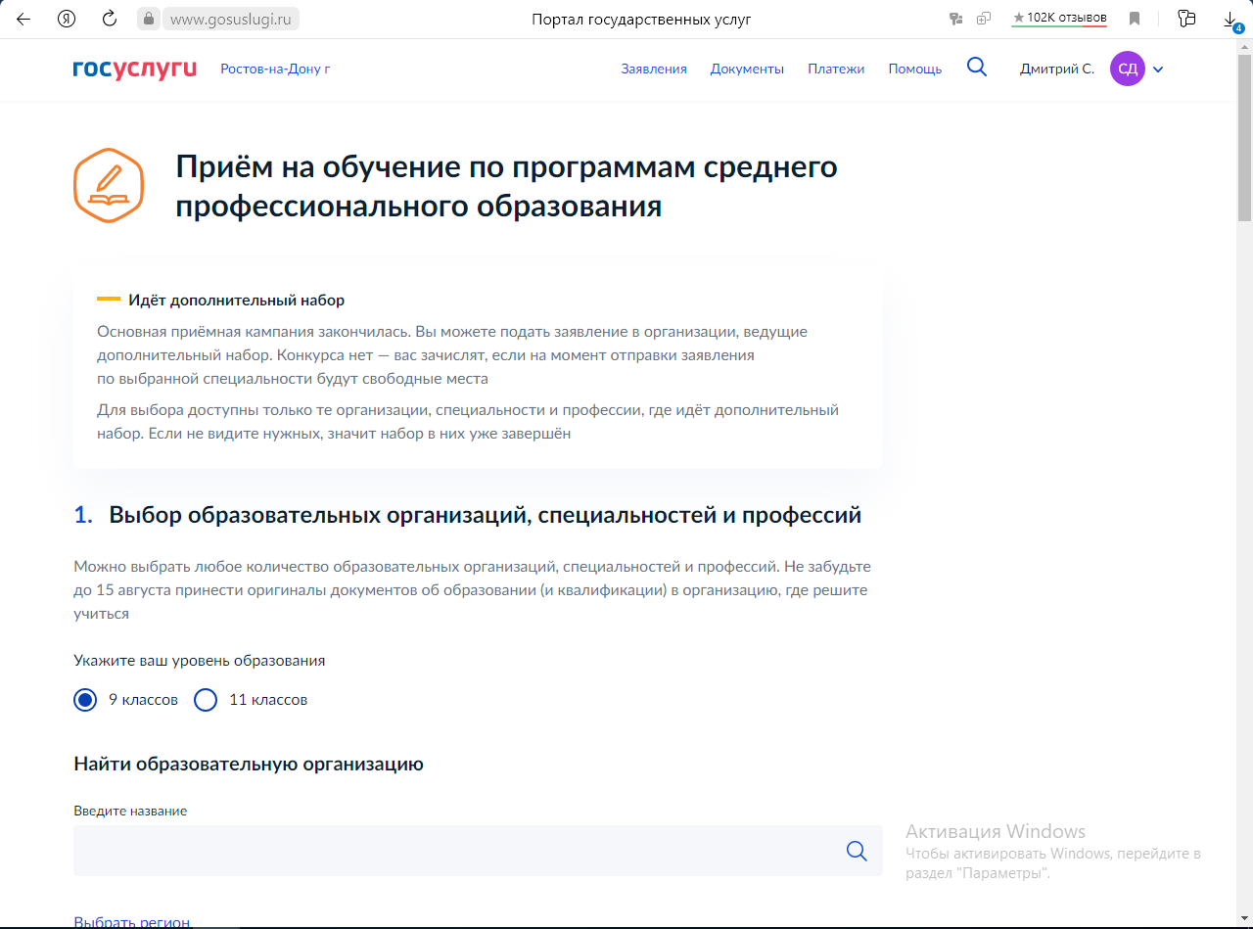
Рис 3 - Приём на обучение по программам среднего профессионального образования

Найти образовательную организацию. В поле поиска ввести ГБПОУ РО «РСК» (рис.4)
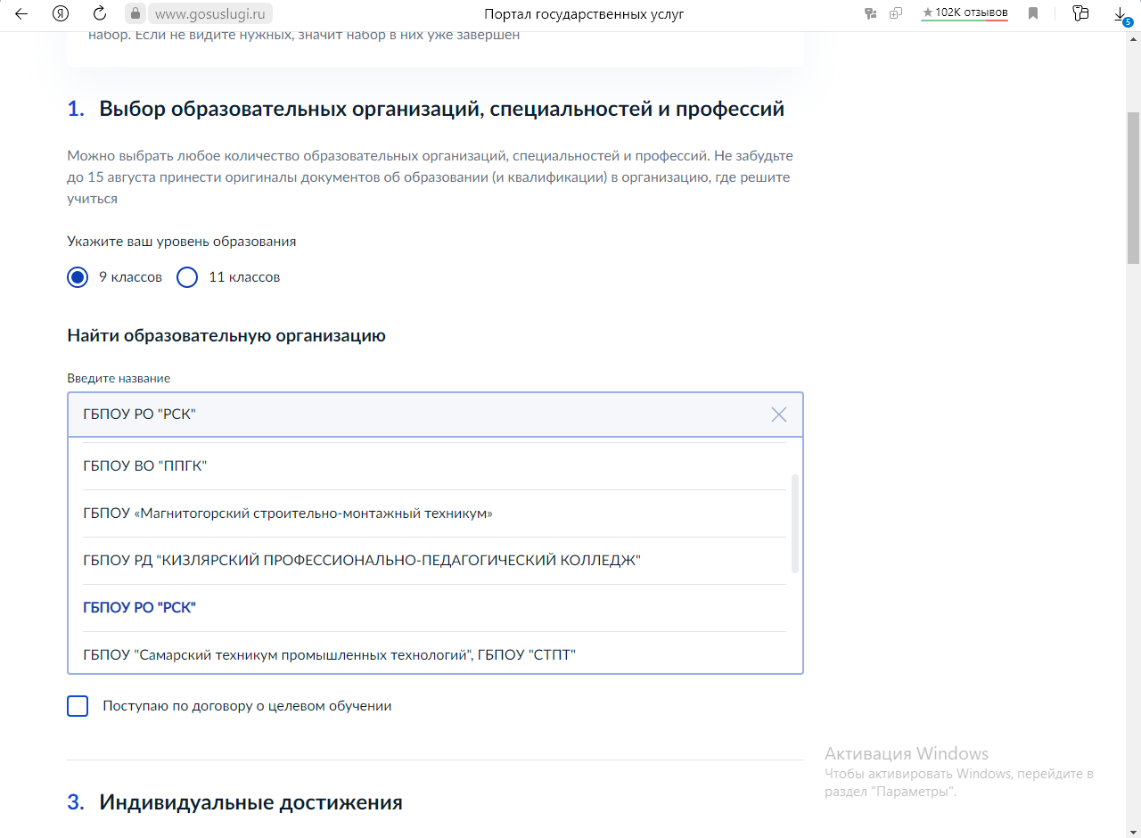
Рис. 4 – Выбор образовательной организации
Далее выбрать желаемое направление обучения (рис5) и заполнить всю необходимую информацию. После сего подтвердить выбор нажав на кнопку подтверждения.
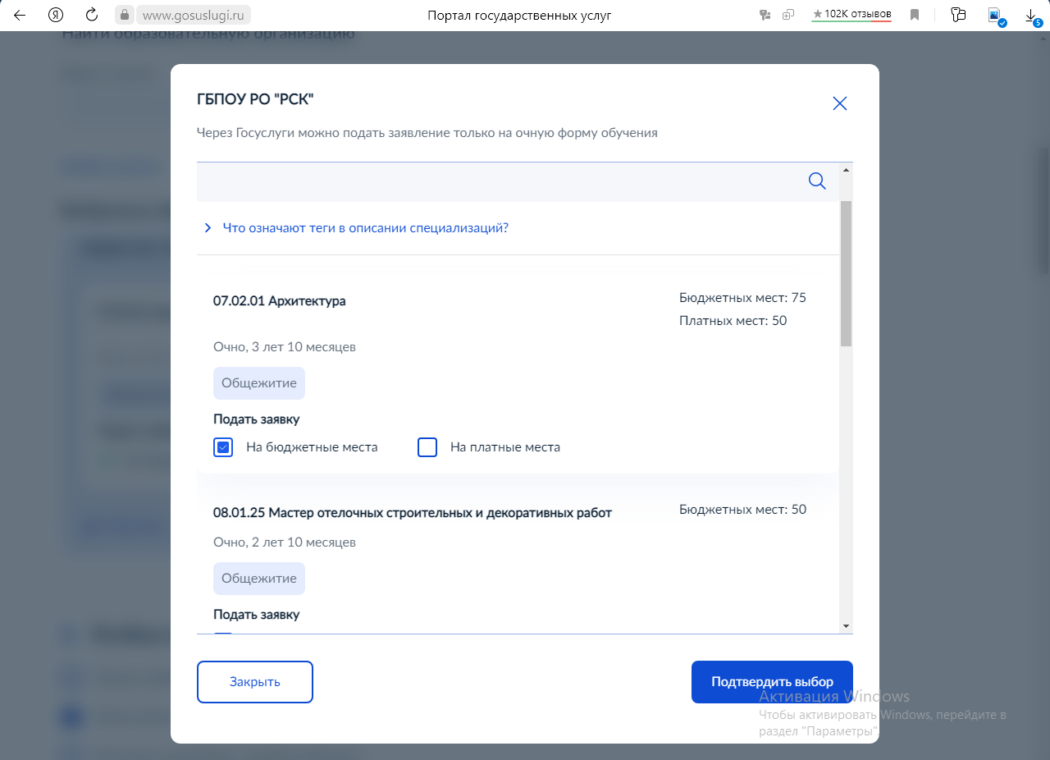
Рис 5 –Выбор направления
Далее необходимо заполнить личную информацию (рис 6,7,8,9)
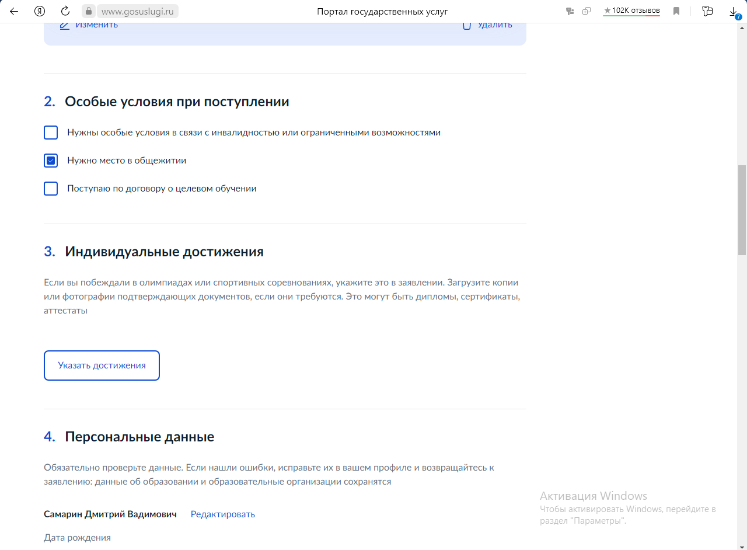
Рис 6
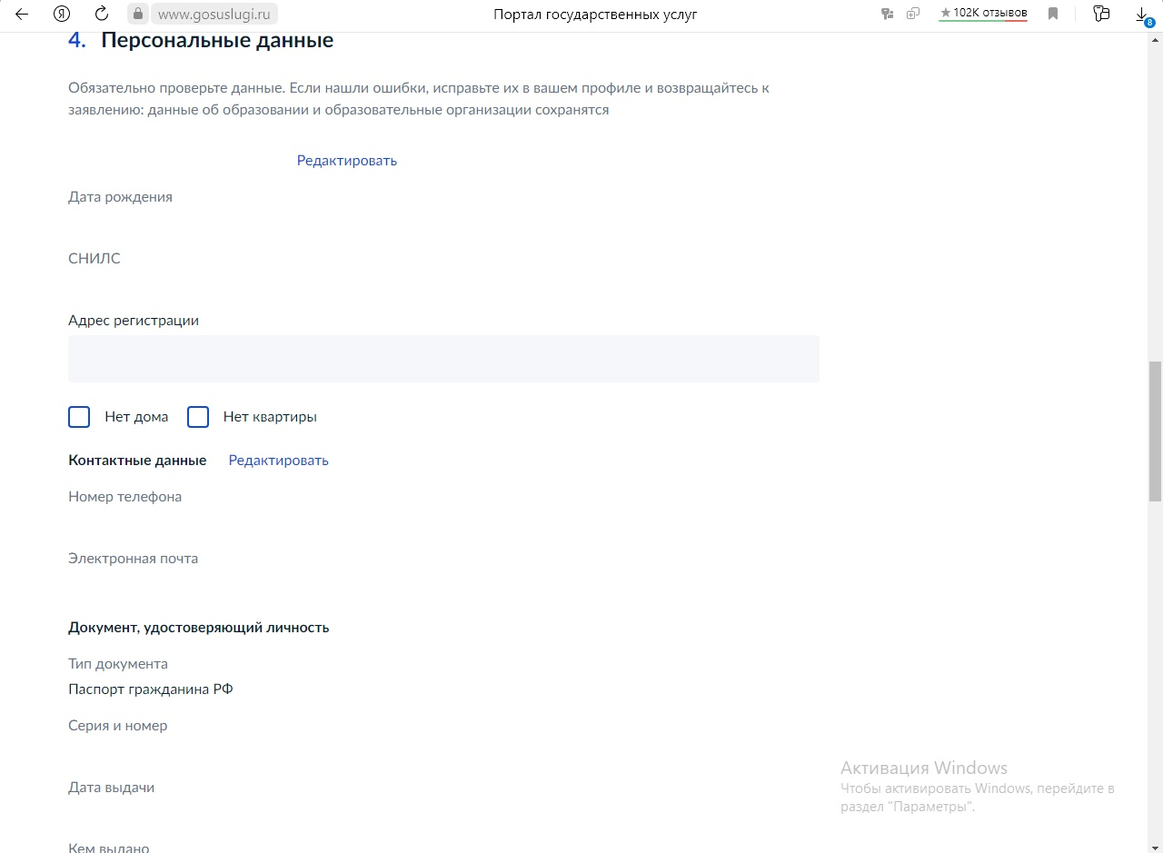
Рис 7
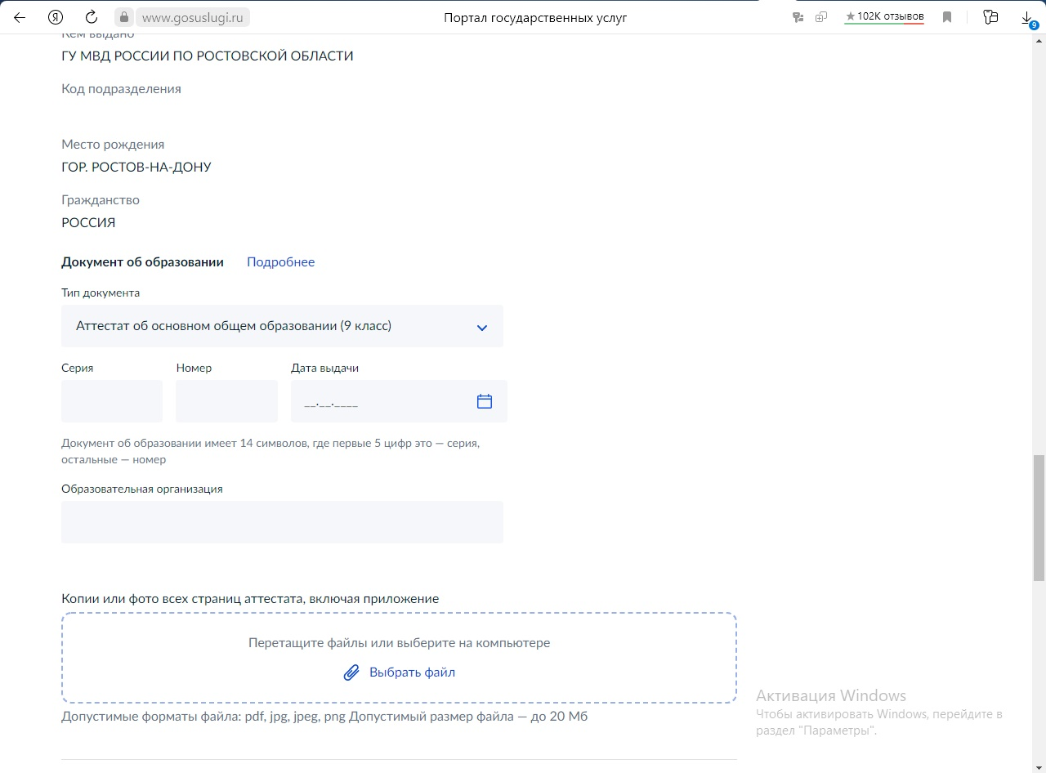
Рис 8
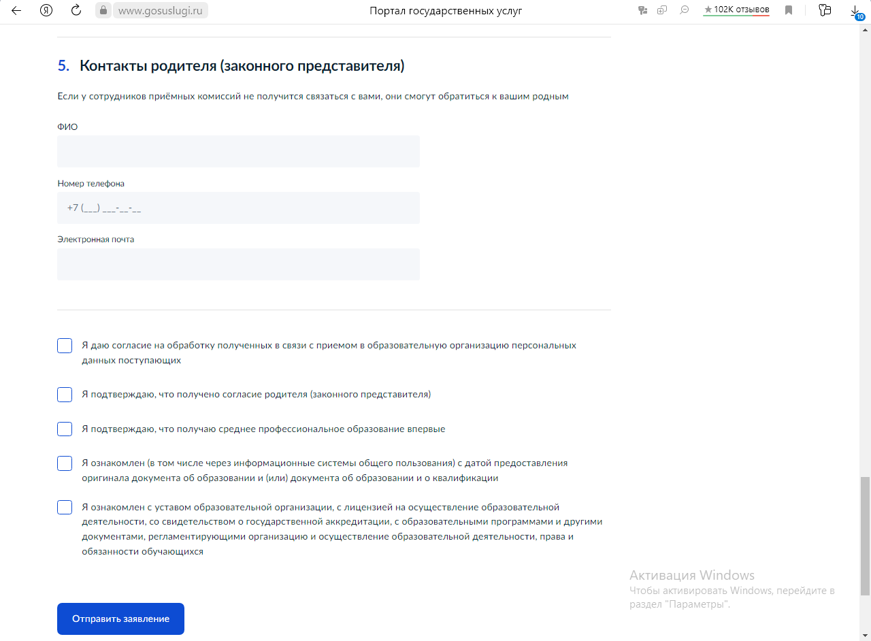
Рис 9
После успешного заполнения всех полей нажать на кнопку «отправить заявление».

